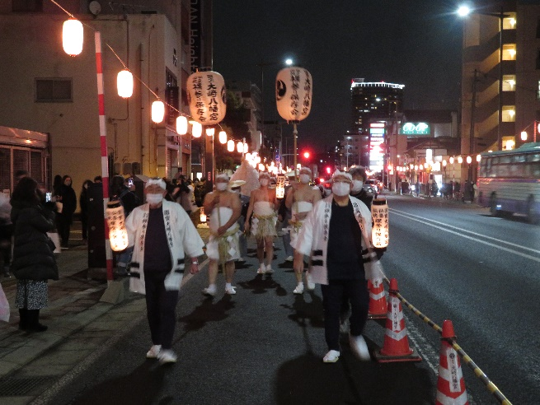
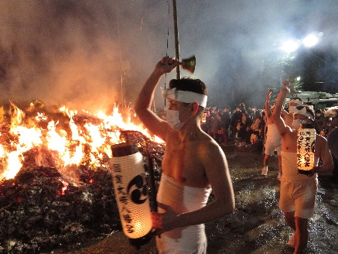
【仙台の四季】1月『松焚祭（｢どんと祭｣）』撮影：2022/1/14

仙台市指定無形文化財 仙台総鎮守 国宝 大崎八幡宮の『松焚祭（｢どんと祭｣）』。毎年1月14日に行われ、参拝者は約10万人、裸参りも50団体が行います。屋台も多く出て参道の両側に並び賑わう仙台の小正月の風物詩です。 JH7VCH

